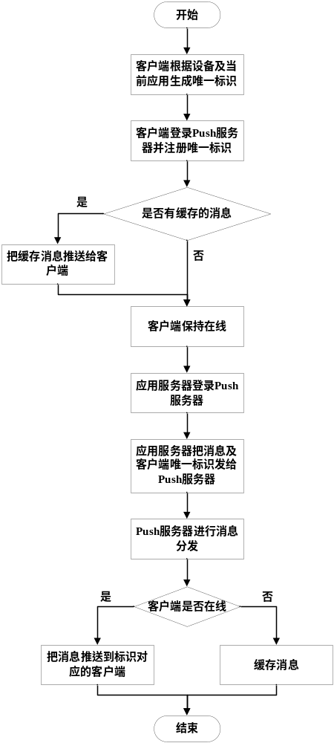
优势：
- 客户端是独立模块，可嵌入到不同应用中。
- 客户端与Push服务器通讯采用标准http keep-alive机制，兼容性好。
- 对客户端保持在线进行过优化，只要维持tcp心跳即可，可以减少手机流量及电量的占用。
- 外部应用服务器可方便接入Push服务器，协议使用标准http keep-alive机制。接口可开放，兼容性好。连续发消息时，可减少多次重连的消耗。

